Pressemitteilung

SmokeTab - die erste digitale Brandmeldeanlage mit Funk-Rauchmelder und Grundrissanzeige
Besserer Brandschutz und höhere Sicherheit durch Visualisierung des Alarms im Gebäudegrundriss sowie Kombination mit Einbruchmeldeanlage
Gommern, 17. April 2018. Sicherheit Zuhause heißt nicht nur Einbruchschutz, sondern auch Brandschutz. Deutschland nimmt alleine durch die fast flächendeckende Rauchmelderpflicht eine Vorreiterrolle in diesem Bereich ein. Richtig ist: Ein einfacher Rauchmelder kann Leben retten. Aber ein vernetzter und intelligenter Rauchmelder rettet im Brandfall noch mehr Leben, weil Personen früher und effektiver gewarnt werden, sich und andere schneller in Sicherheit bringen sowie Feuerwehr und Rettungskräfte schneller alarmieren können.
Das Startup Alarmtab UG (bald GmbH) präsentiert nach der ersten digitalen Einbruchmeldeanlage AlarmTab auf Basis der Bluetosec Funktechnologie (Bluetooth-Weiterentwicklung) nun die erste digitale Brandmeldeanlage SmokeTab mit Funk-Rauchmelder und individueller Grundrissanzeige.
Jeder im Gebäude installierte Rauchmelder ist per 2,4 Ghz-Funksignal mit der Brandmeldeanlage verbunden und wird auf einem großen 10,2" Tablet-PC mit Android Betriebssystem der neuesten Generation im individuell gestaltbaren Gebäude-Grundriss visualisiert. Zusätzlich kann jeder Rauchmelder namentlich benannt werden (z.B. „Rauchmelder Flur“), sodass auch dadurch schnell erkennbar ist, wo sich der Rauchmelder befindet.
Kommt es zu einem Brand, so meldet er – wie jeder andere Brandmelder – optisch und akustisch den Alarm, gibt zugleich aber eine Meldung an die Zentrale mit Montageort, Uhrzeit und Datum. Der Hausbesitzer erkennt auf seinem Tablet sofort, wo der Feueralarm ausgelöst wurde, kann sich schneller in Sicherheit bringen und Feuerwehr und Rettungskräfte alarmieren.
Selbst in größeren Gebäuden und Liegenschaften ist das SmokeTab System nutzbar, weil die Funktechnologie Bluetosec auf Basis des weltweiten Funkstandards Bluetooth 4.0 Geräte-Reichweiten von bis zu 50 m in Gebäuden bzw. von bis zu 250 m im Freien garantiert. Mit der Umstellung auf Bluetooth 5.0 im Sommer 2018 wird eine Reichweite 200 m in Gebäuden und von 1 km im Freifeld möglich. SmokeTab ist das einzige System weltweit, das jetzt schon den neuen Bluetooth Standard in der Sicherheitstechnik nutzen kann.
Auch unterwegs kann der Hausbesitzer per Anruf, SMS, E-Mail oder App (Internetzugriff vorausgesetzt) Brandalarme erhalten und per kostenlosen Online-Konto auf dem Smartphone sehen, in welchem Raum es brennt. Auf Wunsch ist eine Bestätigung des Brandes per Foto oder Video auf dem Smartphone möglich.
Erweiterbarkeit
Das SmokeTab-Brandmeldesystem ist jederzeit mit bis zu 99 Rauchmeldern erweiterbar. Auch andere Gefahrenmelder wie Gas, Wasser, Temperatur, CO Gas usw. sind einsetzbar.
Die SmokeTab Anlage kann jederzeit zur vollständigen Smart-Home- und / oder Einbruchmeldeanlage erweitert werden. Aufgrund der verwendeten Bluetosec Technologie sind alle Alarm- und Steuerungssysteme untereinander kompatibel und per Online-Update erweiterbar. So bleiben Sie jederzeit flexibel und Ihre Anlage kann allen zukünftigen Bedürfnissen angepasst werden.
Auf einen Blick
vollständig digital arbeitende Anlage (Frequenz 2,4 Ghz)
extragroßes 25 cm Touch-Display, Klartextanzeige
übersichtliche Anzeige aller Brandmelder im Gebäude-Grundriss
eine Überwachung über mehrere Stockwerke ist möglich
jederzeit erweiterbar mit bis zu 99 Rauchmeldern
kombinierbar mit anderen Gefahrenmeldern für Gas, Wasser, CO-Gas
Brandmeldung per Anruf, SMS, E-Mail oder App, auf Wunsch mit Sirenen oder Klartext Sprachansagen
Bestätigung des Alarms durch Fotos und Videos
Über gesicherten Internet-Zugang auch von unterwegs steuerbar
Integrierter Notstrom-Akku in der Zentrale für bis zu 24h Einsatz ohne Strom
Bei Ausfall des heimischen WLAN und Telefon-Netzes Alarmierung über integriertem GSM-Funk-Telefon-Modul und UMTS / LTE-Modul
Die Rauchmelder entsprechen der DIN-Norm EN 14604
Funkreichweiten von bis zu 50 m in Gebäuden bzw. bis zu 250 m im Freien, ab Sommer 2018 Funkreichweiten von bis zu 200 m in Gebäuden und von 1 km im Freifeld
Funkprotokoll Bluetosec ermöglicht weltweiten Einsatz
kostenlose, automatische Updates „Over The Air“ (OTA)
kompatibel zu allen Geräten der TabTechnic Produktfamilie
100 Prozent »Made in Germany«
entspricht deutschen Datenschutz- und Sicherheitsbestimmungen

Bildmaterial
Foto: SmokeTab_4_Melder_mit_Spray_Magnetpad.jpg
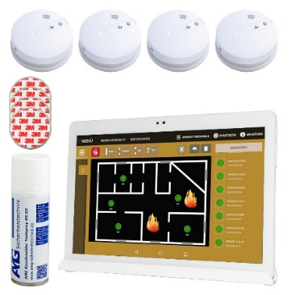
BU: SmokeTab - Brandmeldezentrale Basis-Set mit SmokeTab Brandmeldezentrale, 4 Funk-Rauchmelder, Magnetpads und Rauchmelder-Testspray
Foto: SmokeTab_Zentrale_einzeln_Grundriss
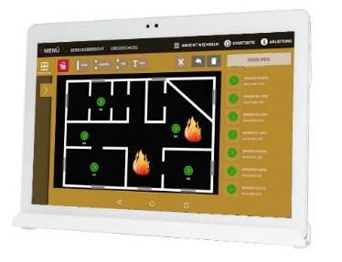
BU: Jeder Rauchmelder wird als Gerät und jedes Feuer als Bild im individuell gestaltbaren Gebäude-Grundriss visualisiert.
Foto: SmokeTab_Zentrale_einzeln_Menü
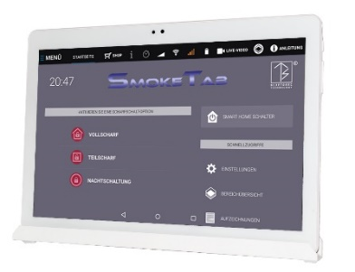
BU: Einfach und intuitiv zu bedienen - Die Oberfläche von SmokeTab
Foto: TabTechnic_Zentrale_6_Systeme
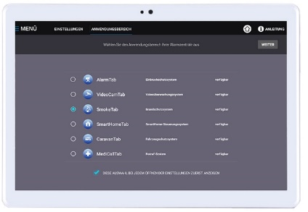
BU: Auswahl der Funktion auf dem Tablet PC – 6 Produkte auf einem Gerät

Foto: SmokeTab_Rauchmelder
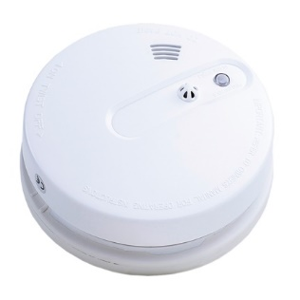
BU: Bluetosec Funk-Rauchmelder mit eingebautem BTS-Modul nach DIN-Norm EN 14604.
Die TabTechnic Produktfamilie
Unter dem Markennamen TabTechnic bietet Alarmtab UG ein ganzes Sortiment an Anlagen auf Basis von Bluetosec an, die einerseits auf einzelne Bereiche zugeschnitten sind, andererseits zu einem Gesamt-Sicherheitssystem zusammengeschaltet werden können. Neben AlarmTab (Einbruchmeldung) gibt es SmokeTab (Brandschutz), SmartHomeTab (Smart-Home-Anlage), CaravanTab (Sicherung von Wohnmobilen und Wohnwagen), MediCallTab (Notrufsystem) und VideoCamTab (Videoüberwachung). Alle Geräte haben das 10,2 Zoll Android-Tablet und Bluetooth als Funkprotokoll gemeinsam.
Über Alarmtab UG
Die Firma Alarmtab UG (haftungsbeschränkt) aus Gommern wurde im Jahr 2015 von dem Geschäftsführer Klaus Gehrmann gegründet. Das Unternehmen hat sich auf den Vertrieb der gleichnamigen Einbruch-Aufklärungsanlage AlarmTab und weiteren Neuentwicklungen auf der Basis der Bluetosec Funktechnologie spezialisiert. Das Schwesterunternehmen AMG Sicherheitstechnik GmbH, das maßgeblich an der Entwicklung der AlarmTab Sicherheitsanlagen beteiligt war, führt den bundesweiten Verkauf in Deutschland durch.

Kontakt  Carsten Gehrmann  AMG Sicherheitstechnik  Industriepark Str A-9  39245 Gommern  Telefon: 039200 77970 | Pressekontakt  Frank Bärmann  conpublica | content & pr agentur  Hochstraße 100  52525 Heinsberg  Telefon 02452 9576301

